Guide til upload af events på Ungdommens Folkemødes hjemmeside
Kære Aktør,
Vi glæder os til at I skal være med til at gøre UFM til den mest sprudlende, kreative og sjove demokratifestival i verden!
Vi vil gerne have at alle deltagere og undervisere skal kende til jeres aktiviteter og events, og derfor følger her en guide til hvordan i uploader jeres events til vores hjemmeside.
Det tager kun få minutter, men det kommer til at skabe meget mere opmærksomhed omkring jer og jeres aktiviteter!
Step 1.
I har færdiggjort en kort beskrivelse af ét af jeres aktiviteter eller events, og I ved hvornår det skal afholdes.
Step 2.
I hopper ind på https://www.ungdommensfolkemoede.dk/.
På forsiden trykker I på ”Program og Workshops”. Derefter trykker I på ”For organisationer”.
Her skal I logge ind. I skulle gerne have fået tilsendt et brugernavn og muligheden for at lave et kodeord. Hvis dette er på plads, logger I bare ind.
Hvis I ikke har fået tilsendt en mail med oprettelse af kodeord, skal I skrive til alberte@ungdomsbureauet.dk for at få tilsendt et nyt kodeord.
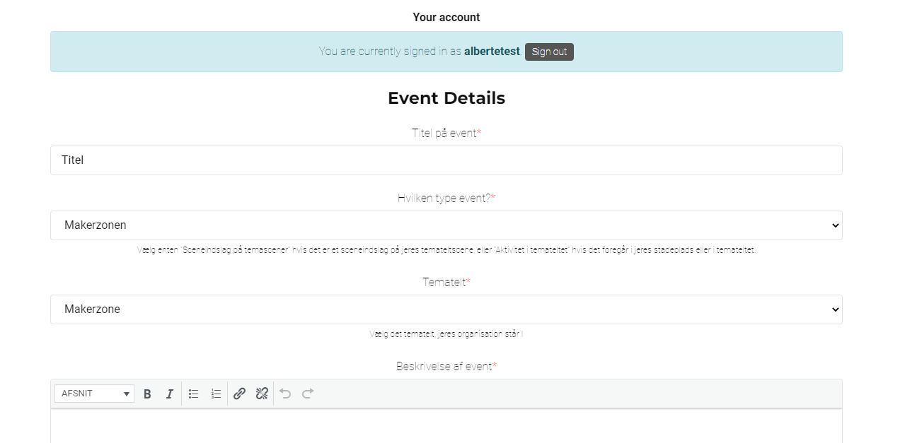
Step 3.
Tryk på ”Opret nyt event”/ ”Tilføj event”
Under fanerne ’Hvilken type event’ skal I vælge mellem ”aktiviteter i stadeplads” eller ”sceneindslag på temascener”. Under ’Tematelt’ skal I vælge jeres tematelt i drop-down menuen.
Step 4.
I skriver beskrivelsen af jeres event eller aktivitet i den designerede boks, og derefter udfylder I tidspunkter og den resterende information. Til slut kan I forhåndsvise og derefter uploader I. Vær opmærksom på, at forhåndsvisningen ikke stemmer overens med den endelige visning af eventet (f.eks. er der ikke noget billede på den endelige visning af eventet), men I kan tjekke jeres tekster igennem her før I klikker ”Upload”.
NU fremgår fremgår eventet på hjemmesiden, og alle kan begynde at glæde sig til at se jer!

